

CE2 - Conjugaison

Le passé composé

Le guide de l’enseignant

[www.cartablefantastique.fr](http://www.cartablefantastique.fr)

SOMMAIRE

Pourquoi cette base d’exercices ? 2

Petit rappel : pourquoi des exercices spécifiquement conçus pour les élèves dyspraxiques ? 3

Les niveaux de difficultés 4

Thème : Protéger la nature 4

GUIDE DES EXERCICES NUMÉRIQUES 5

CAHIER D’EXERCICES POUR LA CLASSE 9

Identifier un temps composé 10

Les terminaisons du participe passé 11

Je conjugue les verbes au passé composé 12

Le passé composé des verbes être et avoir 13

Pour aller plus loin : Je conjugue les verbes au passé composé 14

Les Fantastiques Exercices

## Pourquoi cette base d’exercices ?

Après plusieurs années à adapter les exercices proposés à des classes d’élèves « ordinaires », nous avons constaté que beaucoup d’entre eux n’étaient pas (ou difficilement) adaptables sans perdre une partie des objectifs de ces exercices : acquérir une compétence précise bien sûr, mais aussi initier une réflexion, aiguiser le sens de l’observation, réinvestir dans une autre situation, automatiser les savoir-faire alors que les élèves dyspraxiques peuvent tout autant que les autres développer ces stratégies et apprentissages.

Quelques-uns de ces exercices se révélaient même totalement inadéquats, non pas dans la compétence à acquérir mais dans leur formulation même, nous conduisant alors à annuler purement et simplement cet exercice.

Nous avons donc élaboré une banque d’exercices numériques en étude de la langue, grammaire, conjugaison, vocabulaire et orthographe, du CE1 au CM2, la particularité étant que ceux-ci ont d’abord été rédigés en fonction des besoins particuliers des élèves dyspraxiques puis adaptés pour les autres élèves de la classe, de façon à ce que les objectifs d’un même exercice soient accessibles à tous et poursuivis par tous au même moment.

**Cette base d’exercices n’est ni un manuel scolaire, ni une proposition de progression de classe.**

Elle se veut plutôt un outil facilitateur de l’inclusion scolaire. Chaque enseignant est libre de puiser tout ou partie des exercices (papier pour la classe, numériques pour l’élève dyspraxique) proposés en fonction de sa vie de classe et de la progression annuelle qu’il s’est fixée.

Pour autant, nous n’avons pas souhaité créer un outil vide de sens et du plaisir d’apprendre et avons donc fait le choix de nous appuyer, dans chaque bloc d’apprentissage, sur un même thème décliné tout au long des exercices : les contes et littérature de jeunesse bien sûr, mais aussi la vie de classe, le monde du vivant… pour favoriser le réinvestissement des connaissances, ce qui n’interdit pas de n’utiliser que quelques exercices au sein d’un même bloc.

De la même façon, plusieurs niveaux de difficultés seront proposés (niveau 1, niveau 2) pour permettre à chaque élève d’aller à son rythme.

Lorsque cela a du sens, notamment lorsque les exercices s’appuient sur la littérature, il pourra être ajouté le texte complet, reprenant les textes des exercices, avec une rédaction plus « littéraire », pour favoriser le travail de la langue. Dans ces textes, une attention toute particulière a été apportée au vocabulaire utilisé, afin de favoriser l’acquisition des corpus de mots attendus pour chaque classe d’âge.

Là encore, il ne s’agit pas de notre part d’induire une démarche pédagogique particulière, mais de proposer, si l’enseignant le souhaite, quelques supports supplémentaires pour aller plus loin.

Pour chaque classe, matière et bloc d’exercices, nous vous indiquerons les quelques points sur lesquels rester vigilant en ce qui concerne le travail de l’élève bénéficiant des exercices adaptés.

## Petit rappel : pourquoi des exercices spécifiquement conçus pour les élèves dyspraxiques ?

[Les enfants dyspraxiques](http://www.cartablefantastique.fr/la-dyspraxie/quest-ce-que-la-dyspraxie/) ne peuvent pas automatiser un certain nombre de gestes volontaires. En particulier, ils ne peuvent pas automatiser l’écriture manuscrite.

Écrire manuellement revient pour eux à contrôler laborieusement le dessin de chaque lettre ce qui, en absorbant une grande partie de leur attention, les empêche de se concentrer sur tous les autres aspects (orthographe, fond conceptuel etc….). C’est aussi la source d’une très grande fatigue.

[**L’écriture manuscrite**](http://www.cartablefantastique.fr/la-dyspraxie/quest-ce-que-la-dyspraxie/dyspraxie-motricite-fine-et-ecriture/) **est donc le moins bon moyen de favoriser l’apprentissage ou d’évaluer les compétences scolaires d’enfants dyspraxiques.**

En effet, lorsqu’on fait écrire manuellement un enfant dyspraxique, la nature même de son handicap ne permettra pas de se rendre compte de ses acquis scolaires, mais seulement du degré de son handicap.

Dans la plupart des cas, les enfants dyspraxiques associent à des difficultés d’écriture manuscrite, des difficultés à organiser leur regard. Leurs yeux errent sur la page sans pouvoir repérer les informations pertinentes. Ainsi, un grand nombre d’enfants dyspraxiques sont contraints de contrôler volontairement leurs saccades oculaires pour pouvoir suivre les lignes d’un texte. Pour ces enfants, [la lecture](http://www.cartablefantastique.fr/la-dyspraxie/quest-ce-que-la-dyspraxie/dyspraxie-et-lecture-2-2/) est **fatigante** et doit être limitée à un nombre de lignes restreint si l’on veut qu’ils soient ensuite capables de répondre aux questions posées sur le texte.

**En raison des difficultés d’écriture des enfants dyspraxiques, il est essentiel de pouvoir proposer des moyens alternatifs pour recueillir leurs réponses. En raison de leurs troubles d’organisation du regard, les modes de présentation des exercices doivent être adaptés pour être accessibles.**

Nous introduisons les exercices sur l’ordinateur dès le CE1. Pour autant la frappe au clavier n’est pas du tout fonctionnelle à cet âge-là. Nos exercices numériques sont donc conçus pour ne nécessiter que l’utilisation du clic gauche de la souris.

Quelques notions ne peuvent néanmoins être travaillées dans ce contexte. Nous avons alors recours à **la dictée à l’adulte** qui est, dans le cas d’exercices demandant un nombre trop élevé de mots à taper au clavier, **absolument indispensable.**

Au cours de l’année scolaire, nous commencerons à introduire la frappe au clavier sur des exercices très simples, où l’élève ne doit taper qu’un nombre restreint de lettres. La quantité de frappe au clavier a été adaptée en fonction de la classe d’âge de l’élève.

N’oubliez pas que les enfants dyspraxiques sont fatigables et souvent ralentis dans leurs productions par leurs difficultés. Il faudra donc veiller à adapter la quantité d’exercices proposés. De même, n’hésitez pas à passer en dictée à l’adulte et à demander des réponses orales si vous observez l’apparition d’une fatigue pouvant gêner l’élève dans ses situations d’apprentissages.

Enfin, pensez également à adapter la consigne donnée oralement à toute la classe : par exemple, là où ses camarades souligneront un mot, il faudra indiquer à l’élève dyspraxique que lui devra cliquer sur ce mot.

## Les niveaux de difficultés

Deux niveaux de difficultés sont proposés pour permettre à chaque élève d’aller à son rythme.

* Le niveau 1 correspond au niveau attendu des compétences de la classe d’âge concernée.
* Le niveau 2 ajoute une difficulté supplémentaire (quantité ou présentation du texte, réinvestissement des acquis plus complexe…)

Un exercice de niveau 2 est repérable dans le guide et dans l’index numérique par le symbole **°°**.

## Thème : Protéger la nature

Nous avons fait le choix d’aborder le thème de la protection de l’environnement pour l’ensemble des exercices de ce bloc d’apprentissage en nous appuyant sur une [série d’ouvrages](http://bookshop.europa.eu/fr/la-terre-br-le--pbKH6405838/related/?PublicationKey=KH6405838&CatalogCategoryID=h2YKABstrXcAAAEjXJEY4e5L) rédigées par Benoît Coppée et Nicolas Viot pour la Direction générale de l’environnement de la Commission européenne. La publication de cette série d’ouvrages sont disponible sur le site internet [EuBookshop](http://bookshop.europa.eu/fr/-propos-d-eu-bookshop-cbiHgKABst6j0AAAEj4ngY4e5M/;pgid=Iq1Ekni0.1lSR0OOK4MycO9B0000aMq5vdjM;sid=vTPLjJh2tG7Ln88DlGRVK_pT8FDV_p-lu-A=).

Le bloc d’apprentissage « Le passé composé» correspond à une aventure de Tom et de son amie Lila la renarde :

* **«**[Un cadeau pour Biloulou](https://www.cartablefantastique.fr/wp-content/uploads/Ressources/Bibliotheque/HistoiresContesLegendes/HistoiresCommunauteEuropeenne/CadeauBiloulou.pdf)»  : Biloulou, le petit voisin de Tom, a avalé la pile de l’un de ses jouets et doit se rendre à l’hôpital. Tom est inquiet et décide de lui acheter un cadeau. Mais alors qu’il s’apprête à acheter un chien en plastique qui aboie, Lila se met en colère ! Tom décide alors de fabriquer lui-même un train en bois pour Biloulou.

Vous trouverez sur notre site les aventures de Tom et Lila en livre interactif et adaptées par le Cartable Fantastique sous deux formats : en [noir](https://www.cartablefantastique.fr/wp-content/uploads/Ressources/Bibliotheque/HistoiresContesLegendes/HistoiresCommunauteEuropeenne/CadeauBiloulouNB.pdf) pour la classe et en [version adaptée](https://www.cartablefantastique.fr/wp-content/uploads/Ressources/Bibliotheque/HistoiresContesLegendes/HistoiresCommunauteEuropeenne/CadeauBiloulou.pdf) pour l’élève dyspraxique.

# GUIDE DES EXERCICES NUMÉRIQUES

Nos exercices numériques et ceux pour la classe ont été conçus en miroir : les titres des blocs et les numéros d’exercices sont identiques dans les deux versions. Les objectifs à atteindre sont également les mêmes. La seule différence réside dans les consignes que nous vous conseillons d’adapter oralement à toute la classe : par exemple, là où ses camarades souligneront un mot, il faudra indiquer à l’élève dyspraxique que lui devra cliquer sur ce mot.

Afin de diversifier les consignes et de proposer un vaste choix d’exercices, nous avons conçus différents types d’exercices numériques ne nécessitant que l’utilisation du clic gauche de la souris.

Dans ce guide des exercices numériques, vous trouverez une présentation de chaque type d’exercices, des indications sur lesquels rester vigilant en ce qui concerne le travail de l’élève bénéficiant des exercices adaptés ainsi que des liens vers les tutoriels de notre site.

Notre base d’exercice est une proposition de progression pédagogique. Chaque enseignant est donc libre d’apporter des modifications aux exercices ou de s’en inspirer pour en créer de nouveau en fonction de sa vie de classe.

Le cahier d’exercices pour la classe est modifiable sous Word. Les exercices numériques sont modifiables via [Les Cahiers Fantastiques](https://www.cahiersfantastiques.fr/index), plateforme en ligne qui permet de créer rapidement des exercices numériques adaptées aux élèves dyspraxiques.

**Les différents types d’exercices numériques**

Nos exercices ne nécessitant que l’utilisation du clic gauche de la souris :

* **Mot, phrase ou groupe de mots à cliquer**

En cliquant sur un mot, l'élève surligne celui-ci en jaune. En cas d’erreur, en cliquant une deuxième fois sur le même mot, le surlignage disparaît. Selon les exercices, l'élève doit surligner des groupes de mots ou des phrases. [Tutoriel sur le site](http://www.cartablefantastique.fr/outils-pour-adapter/adapter-ses-ressources/exercices-numeriques/#Type_2)

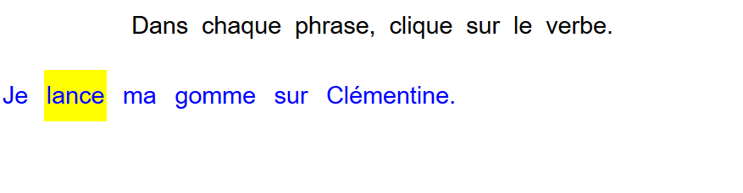

* **Mot à cliquer – deux ou plusieurs couleurs**

Ce type d’exercice est identique au type précédent « mot, phrase ou groupe de mots à cliquer ». Cependant, l’élève ne surligne plus le mot en jaune mais dans différentes couleurs. Nous avons sélectionné des couleurs correspondant à celles utilisées en classe : le rouge, le vert et le bleu.

La couleur du surlignage est précisée dans la consigne : la première couleur mentionnée correspond à un clic, la deuxième à deux clic. En cliquant une troisième fois sur le mot, le surlignage disparaît. [Tutoriel sur le site](http://www.cartablefantastique.fr/outils-pour-adapter/adapter-ses-ressources/exercices-numeriques/#Type_3)

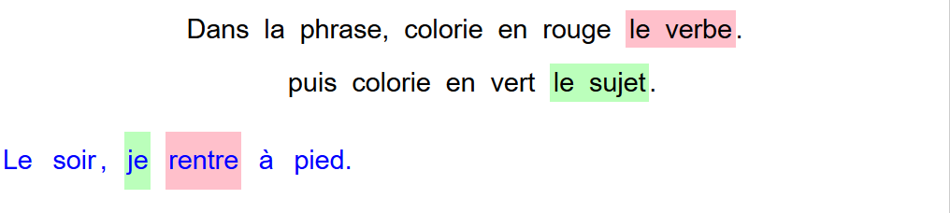

* **Lettre ou ponctuation à cliquer**

L’élève doit cliquer sur une ou plusieurs lettres ou sur des signes de ponctuation.

Point de vigilance : Certains enfants dyspraxiques ne voient pas les virgules dans les textes en raison de leurs difficultés visuelles.

Si vous constatez que l’élève a des difficultés à pointer le curseur sur les virgules ou sur les points, n’hésitez pas à l’aider ou à la faire pour lui. Nous vous recommandons alors de faire cet exercice en dictée à l’adulte. [Tutoriel sur le site](http://www.cartablefantastique.fr/outils-pour-adapter/adapter-ses-ressources/exercices-numeriques/#Type_1)

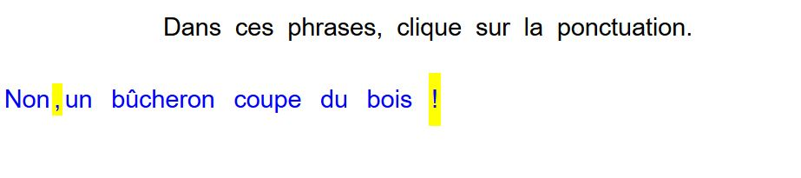

* **Choix multiples**

L’élève doit choisir entre deux ou plusieurs mots qui sont proposés en choix multiples. Ces mots sont affichés sur l’écran et c’est en cliquant sur l’un des mots proposés que l’élève complète la phrase. Son choix n’est pas définitif, il peut le modifier en cliquant sur l’autre mot.

Pour certains exercices, le choix multiples n’est pas visible. L’élève doit d’abord cliquer sur la case avec les pointillés. Le choix s’affiche alors sur l’écran. [Tutoriel sur le site](http://www.cartablefantastique.fr/outils-pour-adapter/adapter-ses-ressources/exercices-numeriques/#Type_4)

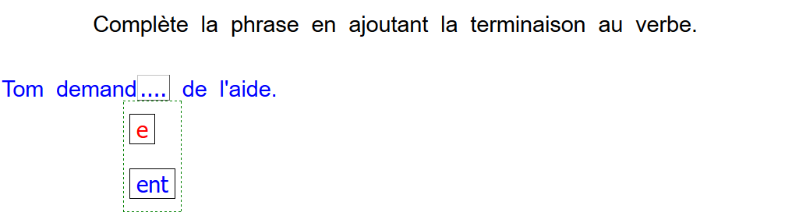

* **Déplacement d’étiquettes**

L’élève doit déplacer des étiquettes de mots ou groupes de mots. En cliquant sur l’une des étiquette, l’élève sélectionne celle-ci (elle devient jaune). Puis, il la déplace en cliquant sur la case où il veut voir apparaître l’étiquette sélectionnée. L’échange de mots est automatique. [Tutoriel sur le site](http://www.cartablefantastique.fr/outils-pour-adapter/adapter-ses-ressources/exercices-numeriques/#Type_7)

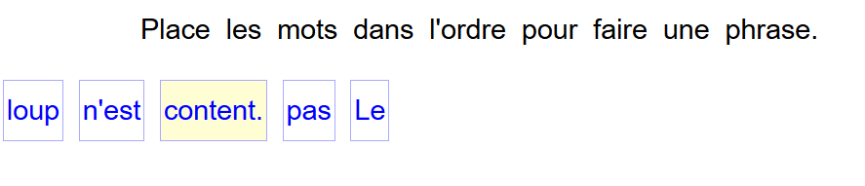

Exercices de type frappe au clavier :

* **Remplir un champ texte**

Remplir un champ texte consiste à répondre à la question en tapant un mot ou une phrase dans un champ libre. [Tutoriel sur le site](http://www.cartablefantastique.fr/outils-pour-adapter/adapter-ses-ressources/exercices-numeriques/#Type_5)

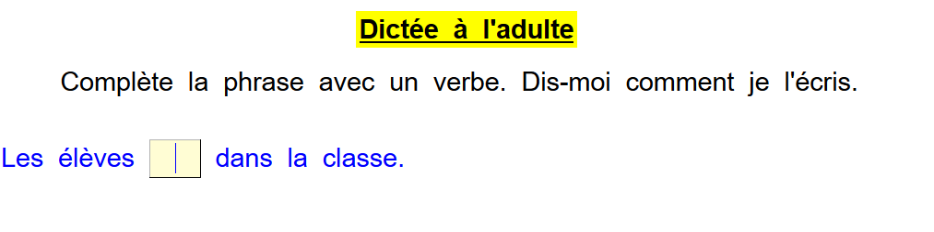

* **Les phrases éditables**

Les phrases éditables sont des mots, groupes de mots ou phrases dans lesquels l’élève peut supprimer et/ou rajouter des lettres ou des mots. [Tutoriel sur le site](http://www.cartablefantastique.fr/outils-pour-adapter/adapter-ses-ressources/exercices-numeriques/#Type_6)

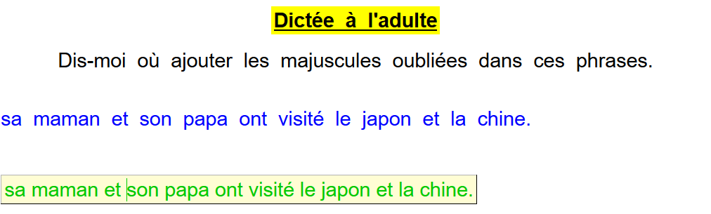

Point de vigilance : Pour faire seul ces deux types d’exercice, l’élève devrait savoir utiliser des compétences non encore acquises au CE1. Ce sont des exercices qui demandent un nombre trop élevé de mots à taper au clavier. Il est donc indispensable d’avoir recours à une dictée à l’adulte. [Tutoriel sur le site](http://www.cartablefantastique.fr/outils-pour-adapter/adapter-ses-ressources/exercices-numeriques/#Type_5)

* **La dictée à l’adulte**

La dictée à l’adulte consiste à interroger oralement et individuellement l’élève et d’effectuer la frappe au clavier à sa place.

Les exercices en dictée à l’adulte sont essentiellement des exercices de type «remplir au clavier » ou « phrase éditable » qui demande un nombre trop élevé de mots à taper au clavier.

Tous les exercices en dictée à l’adulte sont précisés dans la consigne ainsi que dans l’index numérique.

* **Introduction très progressive de l’utilisation du clavier**

Nous commençons à introduire la frappe au clavier sur des exercices très simples où l’élève ne doit taper qu’un nombre restreint de lettres. La quantité de frappe au clavier a été adaptée en fonction de la classe d’âge de l’élève.

Néanmoins, la frappe au clavier peut être remplacé par une dictée à l’adulte selon la fatigabilité de l’élève et sa capacité ou non à utiliser le clavier (chaque élève a un temps d’appropriation différent).

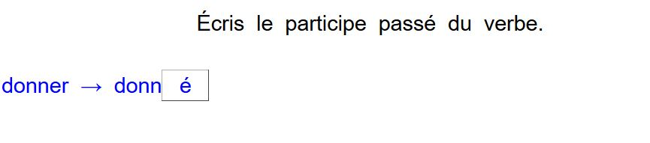

# CAHIER D’EXERCICES POUR LA CLASSE

# Identifier un temps composé

Exercice 1 : **Coche les phrases où le verbe est conjugué à un temps composé.**

Les voisins sont inquiets.

Que se passe-t-il ?

Leur fils a avalé une pile.

Il a mal au ventre.

J’ai conduit l’enfant à l’hôpital.

Nous sommes allés avec toi.

Exercice 2 : **Classe les verbes dans le tableau.**

|  |  |
| --- | --- |
| Verbes conjugués à un  temps simple | Verbes conjugués à un  temps composé |
|  |  |

il a mangé – je restais – vous découvrez – ils ont traversé – tu es parti – nous apprenions – vous avez changé – elle a grandi – j’aimerai

Exercice 3 : **Recopie les phrases et souligne les verbes. Puis indique s’ils sont conjugués à un temps simple ou un temps composé.**

* Je montais dans la voiture.
* Tu as démarré à vive allure.
* Nous attachons nos ceintures.
* Sur la route, ils ont croisé plusieurs ambulances.
* Quel est ce bruit ?
* Une sirène aigüe a retenti.
* Vous vous boucherez les oreilles.
* Nous garons la voiture sur le parking de l’hôpital.

Exercice 4 : **Coche les phrases où avoir est un auxiliaire.**

J’ai parlé avec ses parents au téléphone.

Le petit garçon a vu un médecin.

Tu n’as plus mal à la tête.

Nous avons sauté de joie.

Ils ont un cadeau pour lui.

Vous avez averti tout le monde.

Exercice 5 : **Recopie les phrases où être est un auxiliaire.**

* Mon frère est tombé pendant la récréation.
* Vous êtes sous le préau.
* Ses deux genoux sont écorchés.
* L’infirmière est arrivée avec une trousse de secours.
* Le pansement est jaune et bleu.
* Tous les élèves sont autour de lui.

**°°**Exercice 6 : **Dans ce texte, souligne en rouge les participes passés et en vert les verbes à l’infinitif.**

La semaine dernière, j’avais des crampes au ventre et mon nez n’arrêtait pas de couler. Ma maman m’a emmené chez le médecin. Il a pris ma température et il m’a dit : « Tu as attrapé un gros rhume. Il faut rester au lit pendant deux jours. Ensuite tu pourras retourner à l’école. »

# Les terminaisons du participe passé

Exercice 1 : **Associe l’infinitif de chaque verbe avec son participe passé.**

|  |  |  |
| --- | --- | --- |
| tomber  finir  arriver  réussir  faire |  | * arrivé * réussi * fait * fini * tombé |

Exercice 2 : **Recopie ces phrases. Souligne le verbe conjugué au passé composé et donne son infinitif.**

* Tom est parti sans nous dire au-revoir.
* Avec Lila, ils ont couru comme des fous jusqu’au magasin de jouets.
* Est-ce que vous avez trouvé le cadeau idéal ?
* J’ai regardé dans tous les rayons.
* Nous avons acheté un magnifique chien télécommandé.
* Les enfants sont restés deux heures dans le magasin.

Exercice 3 : **Complète la terminaison des verbes conjugués au passé composé.**

* Ils ont fin.... leurs courses.
* Tu as parl.... avec Madame Biloulou.
* Avez – vous achet.... ce jouet ?
* Elle m’a regard.... avec de gros yeux.

Exercice 4 : **Écris ces phrases au passé composé en utilisant comme sujet Tom puis Lila.**

* tomber de haut. 🡪
* arriver à l’heure. 🡪
* partir à toute allure. 🡪

Exercice 5 : **Complète la terminaison des verbes conjugués au passé composé.**

* Tom est rentr.... chez lui.
* Ils sont sort..... du magasin.
* Vous êtes arriv..... les derniers.
* Lila, elle est part.... se promener.

**°°**Exercice 6 : **Recopie et complète ces phrases avec le participe passé du verbe entre parenthèses.**

* Je n’ai pas (trouver) le jouet idéal.
* Nous avons (finir) nos courses.
* Ils se sont (éloigner) du magasin.
* Plusieurs voitures sont (passer) devant eux.

**°°**Exercice 7 : **Dans ce texte,** **complète la terminaison des verbes conjugués au passé composé.**

Hier, ma sœur a fêt...... son anniversaire. Nous avons gonfl...... des ballons et vous avez achet...... un gâteau à la pistache. Moi, j’ai cueill...... un beau bouquet de fleurs. Les invités sont arriv...... à l’heure. Nous nous sommes tous cach....... dans le salon. Quand ma sœur est rentr......, nous avons cri...... « Surprise ! ».

# Je conjugue les verbes au passé composé

Exercice 1 : **Souligne le verbe de chaque phrase puis indique s’il est conjugué avec l’auxiliaire avoir ou être.**

* Tom et Lila sont assis sur un banc.
* J’ai trouvé une idée.
* Nous sommes allés jusqu’à la rivière.
* Ils ont ramassé des petits galets blancs et noirs.
* Dans le ciel, le soleil s’est déjà couché.
* Vous êtes rentrés tard.

Exercice 2 : **Tous ces verbes se conjuguent avec l’auxiliaire être, sauf un. Entoure-le.**

entrer – arriver – aller – jouer – rester

Exercice 3 **: Complète les phrases avec le pronom personnel qui convient.**

* .... avons sauté dans l’eau.
* ..... ai sursauté et toi, ..... as trébuché.
* Heureusement, .... ne sommes pas tombés.
* ..... êtes restés à regarder le ciel.

Exercice 4 : **Souligne le mot demandé.**

**Exemple : auxiliaire** 🡪 **J’ai crié.**

* participe passé 🡪 Ils ont avancé
* auxiliaire 🡪 Vous êtes arrivés
* auxiliaire 🡪 Tu as grandi
* participe passé 🡪 Je suis parti

Exercice 5 : **Entoure le bon auxiliaire pour compléter ces phrases au passé composé.**

* Avec mon papa, j’( ai – suis ) fabriqué un train en bois.
* Il ( a – est ) coupé le bois avec une scie.
* Nous ( avons – sommes ) allés acheter de la peinture.
* Tu ( as – es ) emballé le train dans un joli papier bleu.
* Vous ( avez – êtes ) partis offrir votre cadeau.

Exercice 6 : **Mets ces phrases au présent comme dans l’exemple. Exemple : Tu as souligné le mot. 🡪 Tu soulignes le mot.**

* Nous avons préparé de délicieuses crêpes. 🡪
* La sonnerie du téléphone de ma maman a retenti. 🡪
* Ils sont allés à l’hôpital. 🡪

**°°**Exercice 7 : **Écris les verbes au passé composé.**

nous mangeons – ils finissent – il dort – vous tombez – tu choisis

# Le passé composé des verbes être et avoir

Exercice 1 : **Associe les pronoms personnels sujets au verbe être qui correspond.**

|  |  |  |
| --- | --- | --- |
| j’  tu  il  nous  vous  ils |  | * ont été * as été * ai été * a été * avez été * avons été |

Exercice 2 : **Associe les pronoms personnels sujets au verbe avoir qui correspond.**

|  |  |  |
| --- | --- | --- |
| j’  tu  il  nous  vous  ils |  | * avez eu * a eu * ont eu * avons eu * ai eu * as eu |

Exercice 3: **Coche les phrases où le verbe être est conjugué au passé composé.**

Claire est chez le dentiste.

J’ai une rage de dents.

Tu as été courageux !

Vous avez été vite guéri.

La semaine dernière, toute la famille a été malade en même temps.

Demain, ils ne seront pas à l’école.

Exercice 4 **: Recopie les phrases où le verbe avoir est conjugué au passé composé.**

* Tu as eu mal au ventre toute la nuit.
* Nous avons appelé le médecin.
* Il a eu un peu froid.
* Avez-vous de la fièvre ?
* Je n’ai pas eu de température.
* Nous avons suivi les conseils du médecin.

Exercice 5 : **Recopie et** **complète les phrases avec le verbe avoir au passé composé.**

* Aujourd’hui, nous .... sport.
* Tout le monde ... une médaille.
* Vous .... les félicitations du directeur.
* J’.... un grand sourire sur les lèvres toute la journée.

Exercice 6 : **Recopie et complète les phrases avec le verbe être au passé composé.**

* J’..... le premier à la course.
* Les élèves ..... ravis de participer à ce tournoi.
* Jean ..... plus rapide que toi.
* Vous ..... les meilleurs !

**°°**Exercice 7 : **Complète les phrases avec le sujet qui convient : Julien – Les jumeaux – Tu – Sophie – Nous**

* ..... ont eu des patins à glace pour leur anniversaire.
* ..... a été ravie.
* ..... n’a pas eu ce qu’il avait demandé.
* ..... as été imprudente sur le verglas.
* ..... avons été trop vite et tu es tombé sur les fesses.

# Pour aller plus loin : Je conjugue les verbes au passé composé

Exercice 1 : **Recopie chaque phrase, souligne le verbe puis indique son infinitif.**

* Tu as essayé tes nouveaux vêtements.
* Nous n’avons pas choisi cette chemise ensemble.
* J’ai pris la plus petite taille.
* Vous avez fait un ourlet à sa robe.
* Lucie a voulu le faire toute seule.

Exercice 2 : **Associe l’infinitif de chaque verbe avec son participe passé.**

|  |  |  |
| --- | --- | --- |
| boire  venir  écrire  lire  voir |  | * lu * écrit * vu * venu * bu |

Exercice 3 : **Complète les verbes au passé composé avec u, i, us, is.**

* Avec mes frères, nous avons v....... un film qui faisait peur.
* Ils ont voul....... le regarder jusqu’à la fin.
* J’ai cour....... me cacher sous mon lit.
* Mon petit frère m’a suiv........ .
* Nous sommes part..... ensemble.
* Mes frères sont ven....... dormir avec moi.
* Les enfants n’ont pas dorm....... de la nuit.

**°°**Exercice 4 : **Recopie et** **complète les phrases avec le participe passé du verbe.**

* apprendre 🡪 Nous n’avons pas bien appr.... notre leçon.
* faire 🡪 Elles n’ont pas f.... leurs exercices.
* dire 🡪 Pourquoi n’as - tu rien d.... ?
* devenir 🡪 Vous êtes deven.... tout rouge.
* boire 🡪 Tu avais soif, tu as b.... un grand verre d’eau.

Exercice 5 : **Écris ces verbes au passé composé.**

tu vois – nous lisons – il vient – elles disent – vous prenez

Exercice 6 : **Recopie les phrases en conjuguant les verbes entre parenthèses au passé composé.**

* Ce jour-là, vous (faire) du vélo avec vos amis.
* Elles (rentrer) très tard à la maison.
* Je me (avancer) pour m’excuser.
* Mais leur père (dire) : « Filez dans votre chambre ! »
* Leur mère (ajouter) : « Vous êtes punies ! »

Ce guide pour les enseignants et les exercices pour l’élève ont été réalisés par l’équipe du Cartable Fantastique www.cartablefantastique.fr

